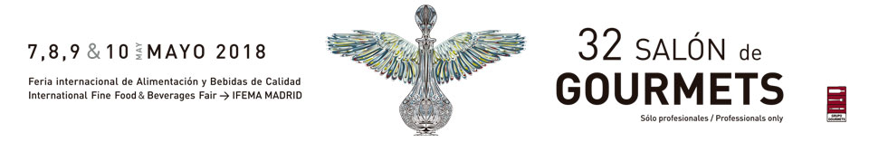

Bajo el acebuche,
un postre con AOVE y premio
Daniel Rosado, del restaurante Víctor Trochi en Palafolls, ha resultado ganador del 15 Premio de Cocina con AOVE celebrado hoy en el Salón de Gourmets.
Su propuesta, un postre bautizado “Bajo el acebuche”, convenció al jurado por su originalidad, la variedad de texturas, sabores y aromas, y la rotunda presencia en prácticamente todos los componentes del plato del AOVE Castillo de Canena.
El reto para los 12 finalistas era la elaboración de un plato con uno de los 8 Aceites de Oliva Virgen Extra distinguidos con el sello de calidad Jaén Selección 2018 producidos en distintos municipios de la provincia olivarera por excelencia.
Daniel, malagueño de 43 años, lleva desde los 15 en una cocina, pero la inspiración para su plato llegó gracias a las caminatas con su perro entre acebuches, el primo asilvestrado del olivo, donde el suelo está plagado de hojas, ramas y aceitunas.
De la misma manera la estética y sabores de la preparación son variados y recuerdan al campo bañado de aceitunas, representadas por esferas de aceite de oliva. “Los AOVES aportan sabores y texturas con muchos matices, además de aromas cálidos y en los postres armonizan muy bien con chocolates” explica Daniel que hace unos meses incluyó el postre en el menú degustación del restaurante.
Éste es uno de los campeonatos de cocina con mayor dotación económica de España pues el ganador recibió 8.000€ mientras que el segundo y tercer clasificado fueron gratificados con 3.000 y 1.000€ respectivamente.
